**Názov Krúžku: Fyzikálny**

**Vedúci krúžku:** Mgr. Jaroslava Viťazková

**Určený pre:** Všetci študenti

**Čas/deň:** podľa dohody

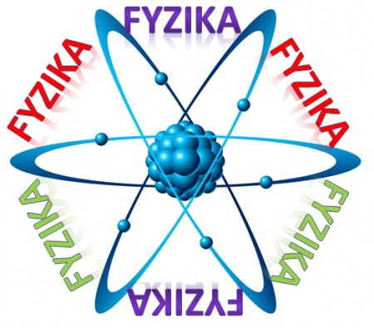**Anotácia krúžku:** Tento krúžok je určený pre všetkých žiakov, ktorý si chcú obohatiť svoje vedomosti z fyziky, či už uskutočňovaním rôznych atraktívnych experimentov a demonštrácií, riešením zaujímavých úloh a v neposlednom rade môže tento krúžok slúžiť aj ako príprava na fyzikálnu súťaž.

**Názov Krúžku: Basketbalový**

**Vedúci krúžku:** Mgr. Jaroslava Viťazková

**Určený pre:** Všetci študenti

**Čas/deň:** podľa dohody

**Anotácia krúžku:** Ak máš voľný čas a nevieš ako ho využiť, tak neváhaj a príď si zahrať basketbal. Namiesto sedenia pri počítači, tak spravíš dobre pre svoje zdravie a skvelé sa zabavíš.

